Урок 41-42

Тема уроку: Фарбування металевих поверхонь

Мета: ознайомити учнів з технологією фарбування металевих поверхонь;

-знати:

-підготовку металевих поверхонь під фарбування;

-ґрунтування поверхонь під фарбування;

-фарбування металу

Металеві вироби схильні до впливу зовнішнього середовища і особливо вологості. Захистити метал можна з допомогою спеціальних антикорозійних покриттів (наприклад, покривши поверхню цинком), а також фарбуванням. Фарба виконує не тільки роль захисника від корозії, але надає поверхні більш естетичний вигляд.
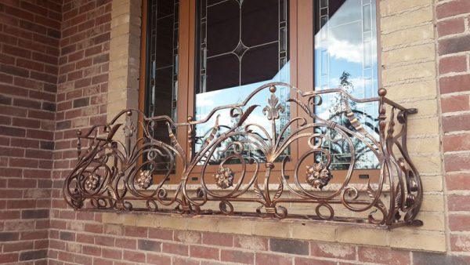
Декоративне фарбування металу дозволяє імітувати найрізноманітніші ефекти. Наприклад, можна декорувати поверхню під бронзу, срібло або надати металу постарілий благородний вигляд. Про те, як вибрати лакофарбовий матеріал, підготувати підставу і нанести на нього фарбу, піде мова нижче.

Підготовка поверхні
Насамперед, потрібно оцінити міцність старого покриття. У цьому допоможе малярська стрічка: робимо надрізи на старій фарбі і приклеюємо на ці місця стрічку. Потім різким рухом зриваємо стрічку. Якщо слідом за стрічкою відокремиться значна кількість фарби, то поверхня недостатньо міцна. Якщо ж шар міцний, то знімати його необов’язково, необхідно лише очистити метал від бруду, слідів іржі і пилу.
Зверніть увагу! Якщо мова йде про опалювальних батареях, стару фарбу потрібно обов’язково видалити, оскільки в даному випадку кожен додатковий шар зменшує теплову віддачу.
Очищення поверхні металу, стін тощо) може здійснюватися одним з трьох способів:
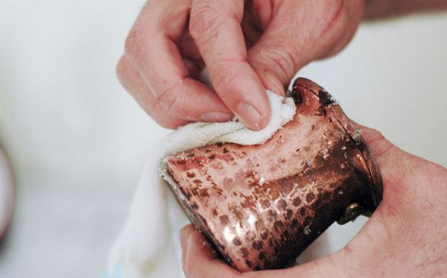
- механічним (з використанням абразивів або інструменту);
- хімічним (з допомогою лужних складів або активних розчинників);
- термічним (з допомогою термофену або киснево-ацетиленового пальника).

Ґрунтування
Обробка поверхні грунтовкою необхідна для створення надійного зчеплення між металом і фарбою. Ґрунтовки виробляються на базі синтетичних або натуральних плівкоутворюючих речовин (органічні смоли, оліфи тощо).
Важлива властивість грунтовок — зниження ймовірності розвитку корозії. В залежності від типу грунтуючого складу відрізняються механізми забезпечення антикорозійного захисту.
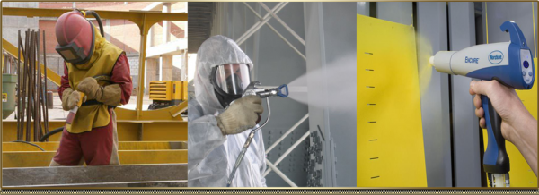
Існує кілька типів грунтів за характером антикорозійних властивостей:
- Ізолюючі. Такі грунтовки не дозволяють волозі потрапляти на захистити метал.
- Пасивуючі. Дія пасивуючих складів базується на зменшенні електрохімічної активності матеріалу.
- Протекторні. Такі грунтовки містять високодисперсні металеві порошки, у яких електродний потенціал нижче, ніж у металу, що захищається. Цим забезпечується захист від корозії.
- Фосфатуючі. Покриття з вмістом фосфатів оберігає метал від розвитку корозії.
- Інгібуючі. Інгібітор — це речовина, що знижує швидкість розвитку хімічних реакцій. Оскільки утворення іржі — результат хімічної реакції, інгібуючі ґрунтовки зменшують швидкість розвитку корозійних процесів.
- Перетворювачі іржі. Перетворювачі іржі трансформують оксид заліза в нерозчинну сполуку.
Склад грунтовки наноситься за допомогою пензля, валика, тампона або пульверизатора. Шар грунтовки повинен бути не занадто товстим — тонше, ніж наступні шари фарби. Оптимальна товщина шару грунтовки — до 0,1 міліметра.
Якщо грунтована поверхню вийшла матовою, її потрібно акуратно зачистити дрібнозернистою наждачкою. Це поліпшить якість адгезії з лакофарбовим матеріалом.

Шпатлювання
Шпатлювання необхідно для ліквідації дефектів, таких як тріщини, а також для вирівнювання поверхні. Склад для шпатлювання — це суміш, куди входять наповнювач (крейда), пластифікатор, речовина, особливі добавки.
ковальських фарб — їх вартість. Як і створення кованих виробів, спеціалізовані фарби не можна назвати дешевими.

Фарбування металу
Наносити фарбу можна за допомогою пензля, валика або пульверизатора. Кількість необхідних шарів при фарбуванні встановлюється компанією-виробником і залежить від покриваності фарби. Укривистість — це здатність лакофарбового матеріалу приховувати колір оброблюваної поверхні. Показник покриваності обернено пропорційний прозорості лакофарбового матеріалу, тобто чим більш прозора фарба, тим більше її знадобиться.
Зверніть увагу! Укривистість вказується на упаковці з фарбою і визначається у витраті матеріалу на квадратний метр.
Труднощі можуть виникнути при підрахунку потрібної кількості лакофарбового матеріалу. Компанії-виробники дають інформацію про витрати на квадратний метр. Коли мова йде про фарбування плоских поверхонь, підрахувати витрату не складно. Проте нерідко доводиться мати справу з нерівними поверхнями — гратами, огорожами, фігурними деталями і т. п. В таких випадках при розрахунках доведеться виходити з власного досвіду або ради продавця.

Фарбування під бронзу
Декорування поверхні під бронзу застосовується давно. Проте до недавнього часу такі фарби виготовлялися на основі органіки. Таким чином, сфера використання таких лакофарбових матеріалів значно звужувалася з-за характерного для органічних розчинників неприємного запаху. До того ж такі поверхні не відрізняються стійкістю до температурних перепадів.
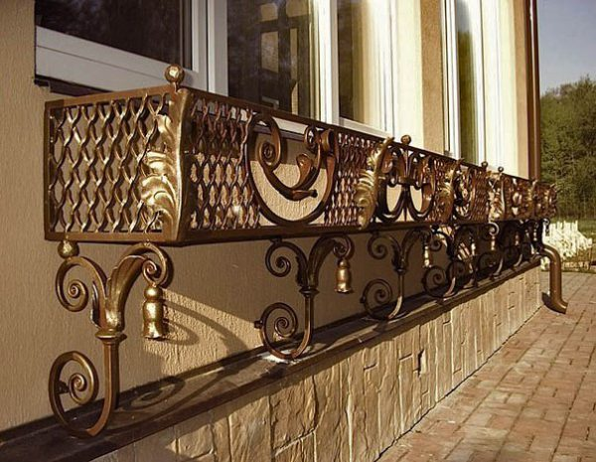
На сьогоднішній день найбільш популярні фарби на основі води і акрилу. Такі склади відрізняються безпекою, простотою застосування, стійкістю до високих і низьких температур, а також антикорозійною стійкістю.
Існує два способи декорувати поверхню під бронзу. Нижче наведено дві покрокові інструкції.
Перший варіант — однотонне фарбування:
- Прибираємо з поверхні бруд і сліди іржі. Проводимо знежирення.
- Грунтуємо поверхню. Це дозволить поліпшити адгезивні якості матеріалів і, крім того, створить шар полімеру, який захистить поверхню від корозії.
- Коли ґрунтовка висохне, наносимо бронзову фарбу в 2-3 шари. Причому кожен шар можна наносити тільки після висихання попереднього.
Другий варіант — зістарена бронза:
- Проводимо підготовчі заходи так само, як описано в першому випадку. Потім грунтуємо метал і наносимо його в бронзовий колір.
- Поглиблення на поверхні обробляємо патиною. Вона може бути напівпрозорою — це дозволить контролювати рівень затемнення.
- Коли фарба висохне, беремо суху кисть і проводимо лессировку. Для цього наносимо світлу фарбу по кутах і виступам таким чином, щоб створити ефект потертостей.
- Після висихання шару наносимо на метал прозорий лак.

Фарбування під старовину
Можна надати металу постарілий вид і іншим способом, з використанням кракелюрной грунтовки і фарби.
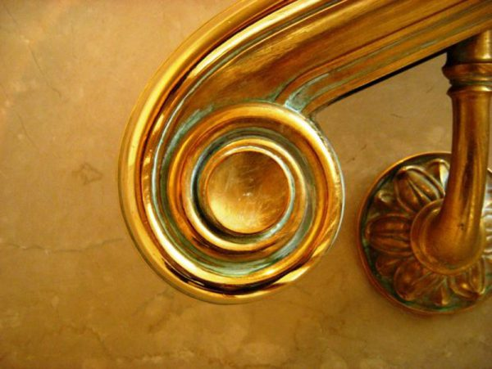
Інструкція:
- Очищаємо метал від бруду, слідів іржі і жиру.
- Очищену й суху поверхню покриваємо лакофарбовим матеріалом. Для фарбування використовуємо пензлик, так як нерівномірне покриття в даному випадку тільки на користь.
- Коли фарба повністю висохне, наносимо кракелюрную грунтовку. Цей склад можна придбати в будівельному магазині. Після висихання на поверхні з’явиться прозора полімерна плівка.
- Створюємо основний кракелюрное покриття. Результат роботи — зістарений метал зі слідами іржі. Причому на поверхні з’являться невеликі тріщини — кракелюри.

Фарбування і низькі температури
Рекомендує фарбувати поверхні при позитивних температурах. Вважається, що мінімально допустима температура — 5 градусів вище нуля. Проте бувають ситуації, коли потрібно пофарбувати поверхню терміново, незважаючи на показники термометра. І в цьому випадку можливе якісне фарбування, якщо дотримуватися ряду рекомендацій, про які піде мова нижче:
- Очищаємо поверхню від льоду, пилу, забруднень, іржі і конденсату. Причому стандартних процедур очищення — механічним способом — в даному випадку буде недостатньо. Навіть якщо залишиться зовсім небагато конденсату, всі подальші зусилля не дозволять створити якісне покриття. Щоб добре висушити поверхню, використовуємо пальник (на газі або бензині) або теплову гармату.
- При низьких температурах фарба буде сохнути в 2-3 рази довше. Виходячи з цього, потрібно захистити пофарбовану поверхню від впливів зовнішнього середовища. Для цього підійде поліетиленова плівка і теплова гармата.
Не менш важливо для фарбування при низьких температурах — правильно підібрати фарбу. Оптимальним варіантом вважаються желеподібні алкідні емалі. Такі склади відрізняються високими адгезивними властивостями.
Питання для самоконтролю:
- Як проводиться підготовка металу під фарбування?
- Якими способами проводиться ґрунтування металу під фарбування?
- Які вам відомі способи фарбування металу?
- Особливості фарбування металу під бронзу?
- Технологія фарбування під старовину?
- Якою є мінімальна температура для фарбування?
- Законспектувати матеріал уроку. Виконані завдання надіслати викладачу на е-пошту-lukianenko74@ukr.net

